Université Mohamed Khider- Biskra
Année universitaire : 2023/2024
L'enseignante: Khamouli-S

Module: IP Chimie organique I

Faculté des sciences exacte et sciences de la nature et de la vie
Département de Science de la matière

TP N°03
Synthèse d’une imine (Base de Schiff)

Principe :
Les imines connaissent actuellement un développement considérable en chimie thérapeutique et en chimie des polymères.
Les amines aromatiques se condensent généralement avec les aldéhydes ou les cétones pour donner des imines (appelées aussi bases de Schiff). L'imine est préparée par « condensation » du benzaldéhyde avec l’aniline. Le mélange d’aniline et de benzaldéhyde anhydres donne un précipité de N-phényl phénylméthanimine, selon la réaction suivante :

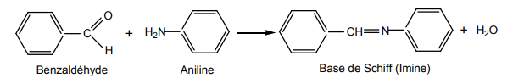

Protocole expérimental :
1. Synthèse
• Introduire dans un erlenmeyer de 100 mL, 5ml d'éthanol absolu. Prélever sous la hotte, à l’aide d’une éprouvette, le Benzaldéhyde et l’aniline, en quantités équimolaires (6 ml).
• Chauffer légèrement dans un bain-marie, 5 à 10 mn, en agitant.
• Refroidir la solution dans un bain de glace.
• Filtrer sous vide à l’aide d’un Büchner (le filtrat et le produit brut sont jaunâtres)
• Laver le produit brut avec 5 mL d’éthanol préalablement refroidi.
2. Recristallisation
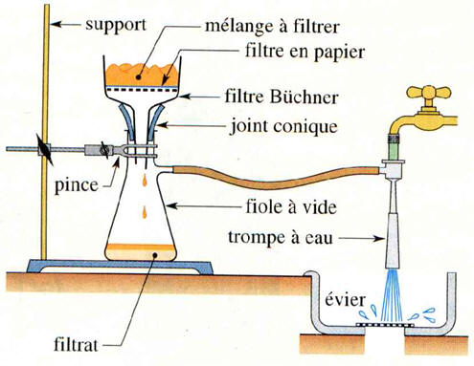
• Verser le produit brut dans un erlenmeyer sec, en ajoutant 10 mL d’éthanol absolu. Chauffer.
• Laisser revenir à température ambiante puis refroidir dans un bain de glace.
• Filtrer sous vide le solide obtenu.
• Sécher le produit

Compte rendu

1- Expliquer le caractère basique de l’imine obtenu.
2- Pourquoi utilise-t-on de l’éthanol froid pour le lavage ?
3- Expliquer en détail, le mécanisme mis en jeu, lors de la réaction de condensation.

